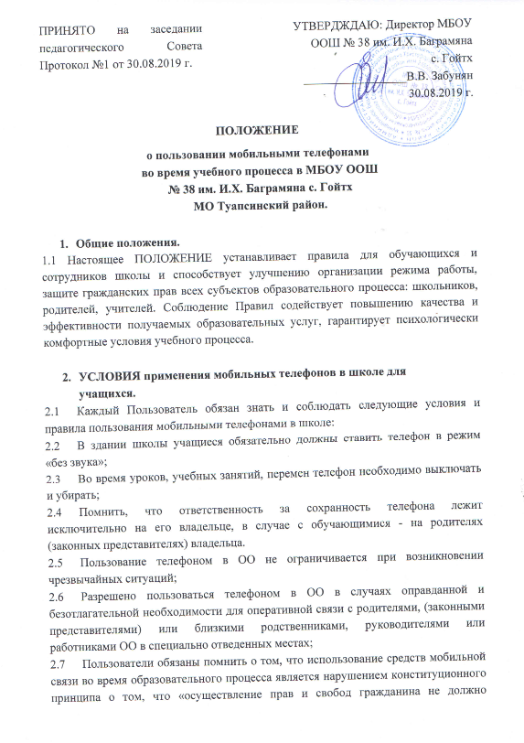
нарушать права и свободы других лиц» (п. 3 ст. 17 Конституции РФ), следовательно, реализация их права на получение информации (п. 4 ст. 29 Конституции РФ) является нарушением прав воспитанников на получение образования (п. 1 ст. 43 Конституции РФ); 2.8 Пользователи обязаны помнить о том, что использование средств мобильной связи для сбора, хранения, использования и распространения информации о частной жизни лица без его согласия не допускается (п.1 ст. 24 Конституции Российской Федерации);

3. Пользователи (учащиеся) ИМЕЮТ ПРАВО:
Во внеурочное время (после окончания учебного процесса) применять мобильный телефон в здании школы как актуальное средство коммуникации: звонить, посылать сообщения, обмениваться информацией, делать фото и видео съемку, слушать радио и музыку через наушники.

4. Пользователям (учащимся) ЗАПРЕЩАЕТСЯ:
- Использовать телефон во время учебного процесса в любом режиме, в том числе как калькулятор, записную книжку, прослушивать радио и музыку;
- Пропагандировать жестокость, насилие и порнографию посредством телефона;
- Сознательно наносить вред имиджу школы;
- на период образовательного процесса владелец средств мобильной связи должен отключать звук;

5. Ответственность за нарушение ПОЛОЖЕНИЯ:
За нарушение настоящих Правил, установленных ПОЛОЖЕНИЕМ, предусматривается следующая ответственность:
5.1. За однократное нарушение, оформленное докладной запиской учителя или дежурного администратора на имя директора МБОУ ООШ № 38 им. И.Х. Баграмяна с. Гойтх, объявляется замечание с обязательным предоставлением нарушителем объяснительной записки
5.2. В случае нарушения пункта 4.1. допускается изъятие телефона учителем у обучающегося для передачи администрации школы, в случае отказа пользователя передать телефон для изъятия, учитель вправе вызвать родителей;
5.3. При повторных фактах нарушения - комиссионное изъятие телефона, беседа администрации школы с родителями (законными представителями), передача телефона непосредственно в их руки, запрет ношения мобильного телефона на ограниченный срок;
- При фактах грубого нарушения (п.4.1; 4.2; 4.3; 4.4.) - комиссионное изъятие телефона, приглашение на СП;
- при невозможности достичь понимания исполнения требований Положения - запрет ношения мобильного телефона на весь учебный год с уведомлением родителей;

6. УСЛОВИЯ применения мобильных телефонов в ОО для педагогов.
- Во время проведения уроков запрещается отвечать на звонки, СМС и.т.д.;
- Во время проведения уроков необходимо ставить телефон в режим «без звука»;
- Не допускается использовать телефон во время уроков в любом режиме, в том числе как калькулятор, записную книжку, прослушивать радио и музыку;
- Пользование телефоном в ОО не ограничивается при возникновении чрезвычайных ситуаций;
- Разрешено пользоваться телефоном в ОО в случаях оправданной и безотлагательной необходимости для оперативной связи с родителями, (законными представителями) или близкими родственниками, руководителем или работниками ОО;
- Использовать мобильные телефоны во время совещаний, родительских собраний, педсоветов;
- Пользователи обязаны помнить о том, что использование средств мобильной связи во время образовательного процесса является нарушением конституционного принципа о том, что «осуществление прав и свобод гражданина не должно нарушать права и свободы других лиц» (п. 3 ст. 17 Конституции РФ), следовательно, реализация их права на получение информации (п. 4 ст. 29 Конституции РФ) является нарушением прав воспитанников на получение образования (п. 1 ст. 43 Конституции РФ);
- Пользователи обязаны помнить о том, что использование средств мобильной связи для сбора, хранения, использования и распространения информации о частной жизни лица без его согласия не допускается (п.1 ст.24 Конституции Российской Федерации);

